全速推进本土合作：奥迪宣布豪华电动品牌AUDI专属生产基地落户上海安亭

- 奥迪出席上汽大众40周年庆典
- 豪华电动品牌AUDI专属生产基地落户上海安亭

上海，2024年12月11日——中外企业间的强大合作关系在推进中国汽车产业的发展中发挥着关键作用。作为大众汽车集团的一员和本土化合作的先行者，奥迪出席了在上海举办的上汽大众40周年庆典活动，共同见证双方成功合作的辉煌里程碑。
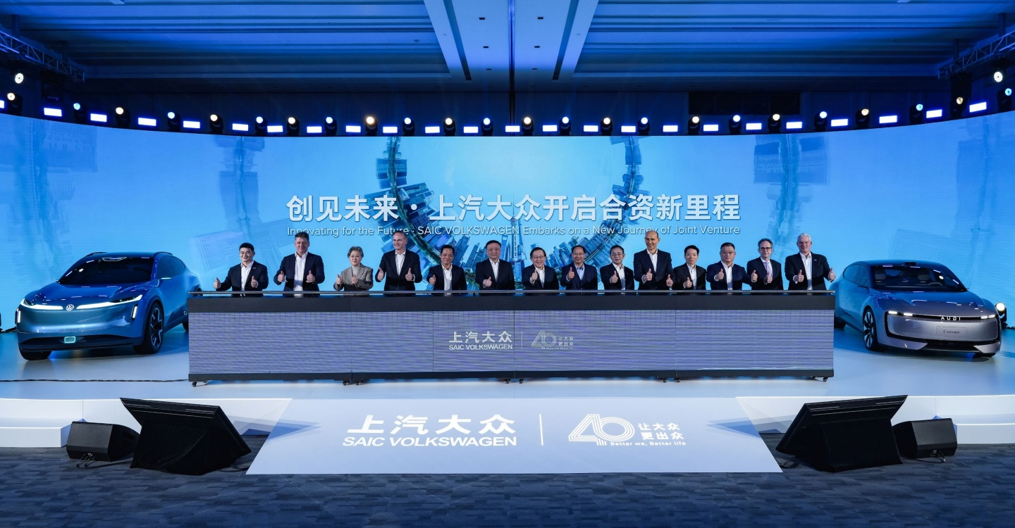
上汽大众40周年庆典
奥迪全球CEO高德诺（Gernot Döllner）表示：“上汽大众成立40周年印证了大众汽车集团、奥迪和上汽集团之间坚实的合作伙伴关系，彰显了中德汽车产业之间的深厚联结。奥迪将继续依托本地合作，持续深化在华业务，进一步推动产业融合，实现共赢。”
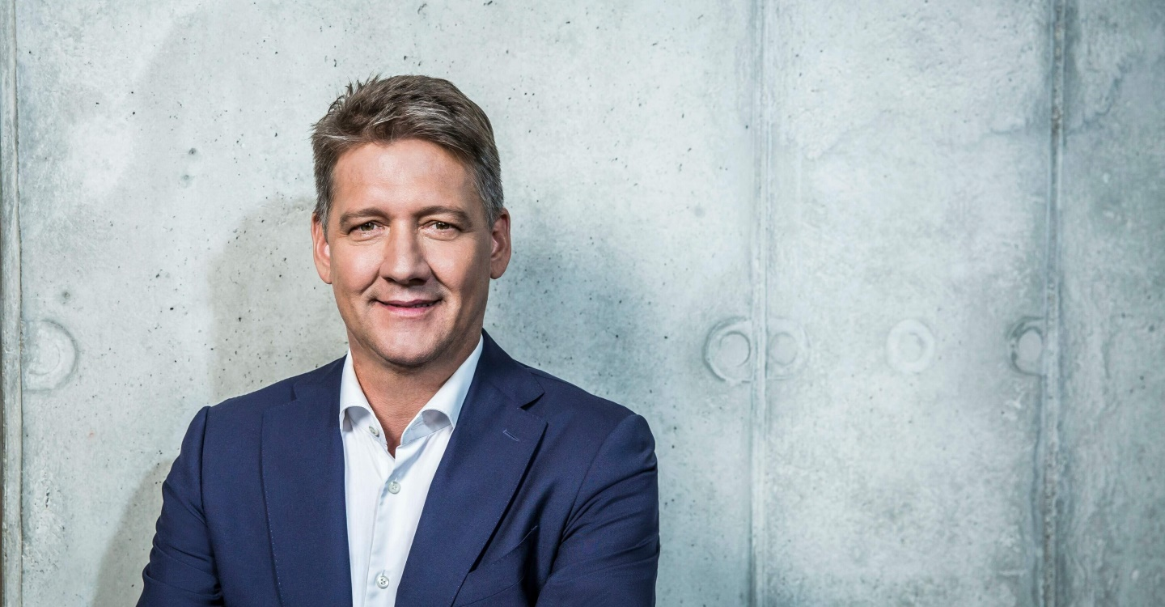
奥迪全球CEO高德诺（Gernot Döllner）
“作为大众汽车集团的一员，奥迪有幸能够见证并一同庆祝大众汽车集团与上汽集团40年来所达成的坚实的长期合作伙伴关系。”奥迪中国总裁罗英瀚博士（Dr. Johannes Roscheck）表示，“怀揣着同样的信念与决心，奥迪致力于在全球发展最快的汽车市场中持续塑造未来出行方式。作为奥迪在华双合作伙伴战略的一部分，我们正在持续深化自2021年开始的与上汽集团及上汽大众的合作。随着奥迪旗下豪华电动品牌AUDI的推出，我们正在携手擘画电动智能网联新篇章。这些全新车型将成为品牌史上最大规模产品布局的重要组成部分，首款车型将于2025年上市。”
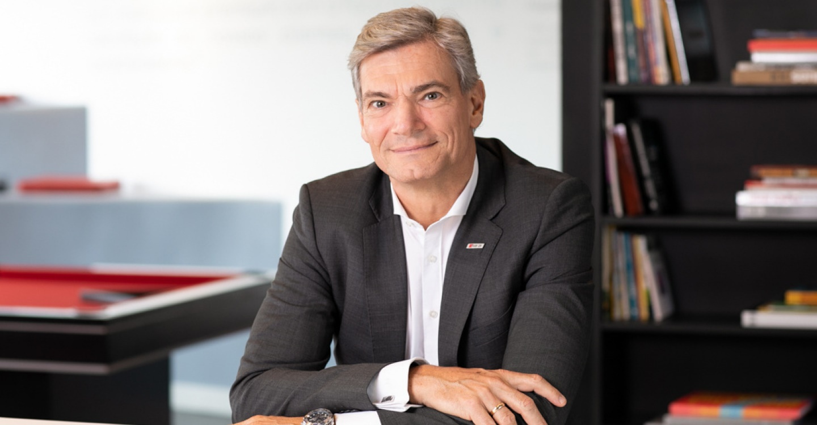
奥迪中国总裁罗英瀚博士（Dr. Johannes Roscheck）
奥迪在庆典活动现场正式宣布新品牌AUDI专属生产基地落户上海安亭，标志着自11月7日新品牌AUDI及AUDI E 概念车发布以来项目再次取得重大进展。新品牌正以全速之势推进中。
“大众汽车集团与上汽集团强大的合作伙伴关系是推动进取与创新的关键。” 奥迪·上汽合作项目CEO宋斐明（Fermín Soneira）表示，“奥迪通过不断强化与本土合作伙伴的关系，为在中国发展取得进一步突破铺平道路，持续塑造未来出行的新时代。我们携手上汽集团，通过‘美美与共’的方式融合双方优势重新构思高端出行，用奥迪科技诠释中国创新。未来，豪华电动品牌AUDI将针对中国市场推出量身打造的专属车型，这些电动汽车将搭载更为前沿、智能且互联的创新科技。在庆典仪式上展出的AUDI E概念车也可以让大家一窥未来车型的风貌。”
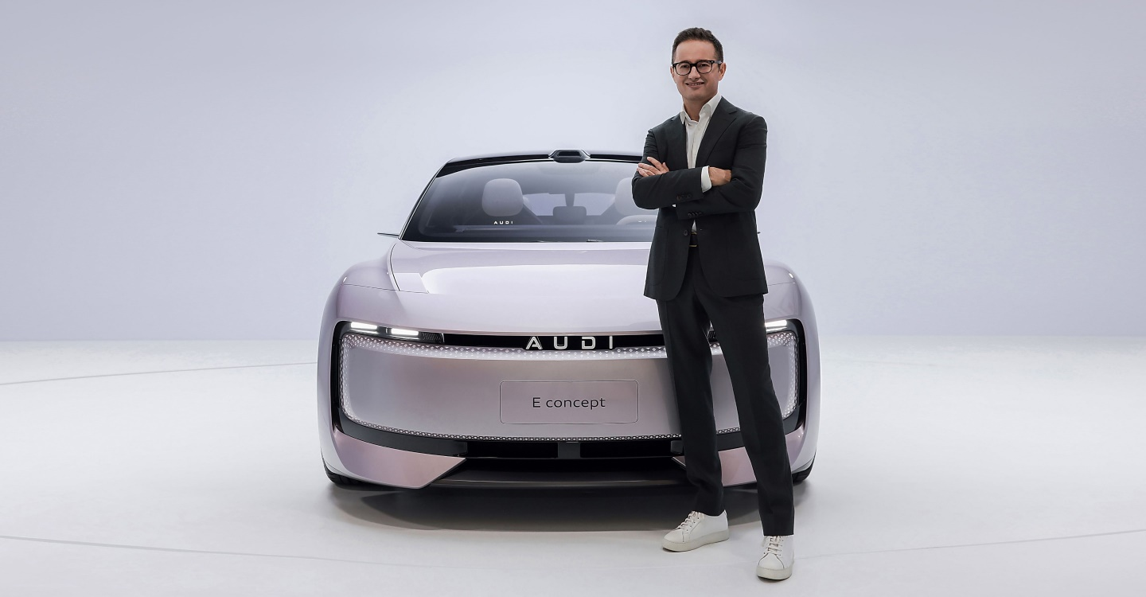
奥迪·上汽合作项目CEO宋斐明（Fermín Soneira）
随着汽车行业在电动化和智能化转型方面持续集聚势头，奥迪已准备就绪，将以面向未来的产品定义并引领高端移动出行新时代，这些产品必将让中国消费者眼前一亮。随着生产基地的正式宣布，新品牌AUDI迈入发展新阶段，首款新车型也将于明年推向市场。

奥迪（中国）企业管理有限公司
祝苗 女士 | 黄晶 女士
电话：+86 10 6531 4283 | 电话：+86 10 6531 5165
E-mail: Miao.Zhu@audi.com.cn | E-mail: Jing.Huang@audi.com.cn

如需更多媒体资料，请登录奥迪中国新闻中心：
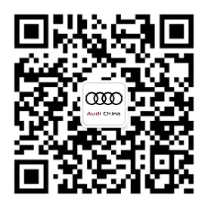
–完–

关于奥迪
奥迪集团凭借奥迪、宾利、兰博基尼、杜卡迪品牌，成为最成功的高端及超豪华汽车和摩托车制造商之一。奥迪集团的分支机构遍布全球100多个市场，并在全球12个国家设有21个生产基地。
奥迪品牌2023年的客户交付量为190万辆，宾利品牌的客户交付量达13,560辆，兰博基尼品牌的客户交付量达10,112辆，杜卡迪品牌摩托车的客户交付量达58,224辆。在2023财年，奥迪集团总销售收入为699亿欧元，营业利润为63亿欧元。2023年，奥迪集团在全球拥有超过87,000名员工，其中超过53,000人在德国总部。凭借品牌吸引力和众多新产品，奥迪集团正在系统性地向智能网联的可持续高端出行提供者转型。

